ASSUNTO :. INDICO PARA QUE O DEPARTAMENTO COMPETENTE, REALIZE PODA DAS ARVORES LOCALIZADAS NA RUA ALCINDO PISSINATI, NO EUGÊNIO MAZON (CDHU).

DESPACHO

SALA DAS SESSÕES ____/____/_____

PRESIDENTE DA MESA

INDICAÇÃO , DE 2017

SENHOR PRESIDENTE,
SENHORES VEREADORES,

INDICO ao Exmo Senhor Prefeito Municipal para que o departamento competente, que realize poda das arvores localizadas na Rua Alcindo Pissinati, no Eugênio Mazon (CDHU).
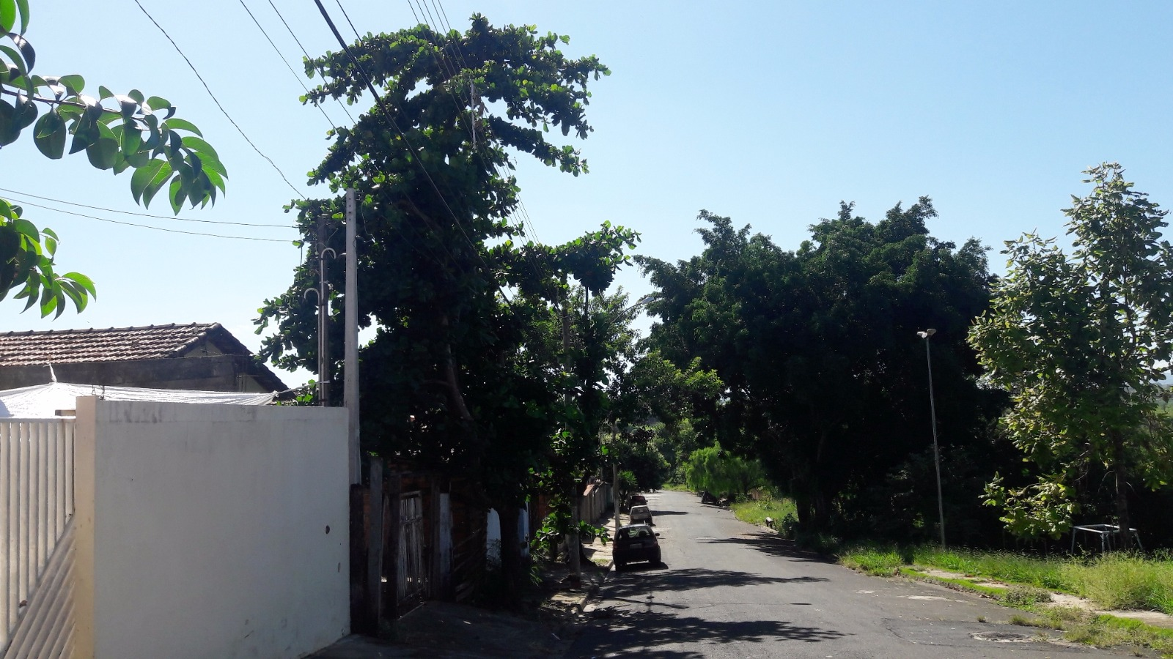

SALA DAS SESSÕES “VEREADOR SANTO RÓTOLLI”, aos 07 de abril de 2017

VEREADOR LUIS ROBERTO TAVARES

